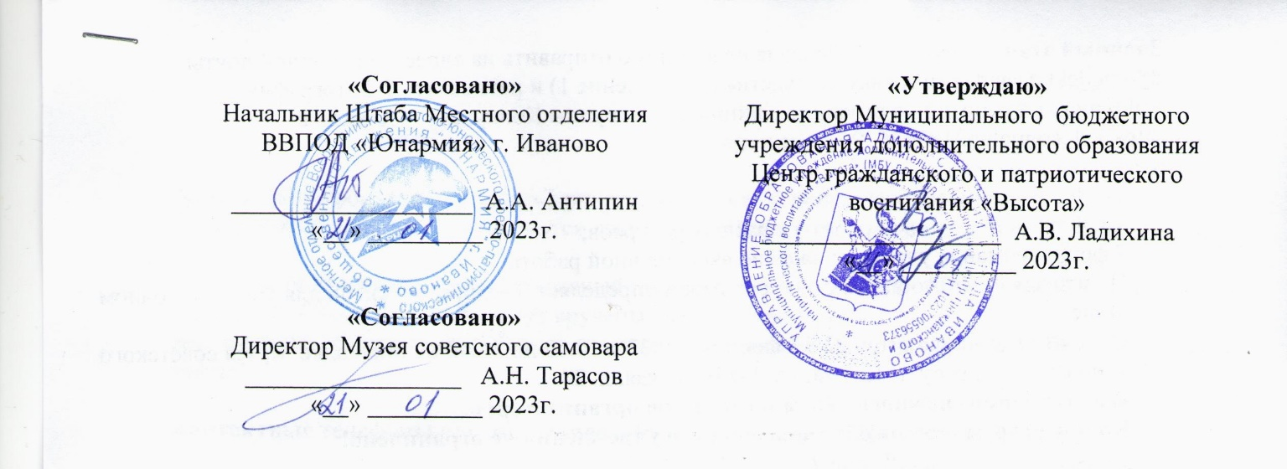

ПОЛОЖЕНИЕ
о проведении открытого городского конкурса снежных фигур на военную тематику
«Битва снежных танков», в рамках проекта «Юнармия 37»

- ОБЩИЕ ПОЛОЖЕНИЯ

  - Настоящее Положение определяет общий порядок организации и проведения открытого конкурса по изготовлению фигур из снега «Битва снежных танков» (далее-Конкурс, Положение), регламентирует вопросы, возникающие при его проведении.

  - Организатором Конкурса является МБУ ДО ЦГПВ «Высота», при поддержке Музея советского самовара и Местного отделения ВВПОД «Юнармия» г. Иваново.

  - Решение основных вопросов подготовки и проведения Конкурса осуществляет организационный комитет (далее - оргкомитет).

  - Оргкомитет в соответствии с настоящим Положением определяет концепцию Конкурса, порядок и сроки его проведения, содержание и критерии оценки конкурсного задания, а также формирует жюри.

- ЦЕЛЬ И ЗАДАЧИ
  - Цель
Формирование у подрастающего поколения гражданско-патриотического сознания, создание условий для реализации творческого потенциала участников конкурса.

2.2.Задачи Конкурса:
- создание условий для повышения эффективности деятельности в области патриотического воспитания;
- формирование у подрастающего поколения чувства активной гражданской позиции;
- расширение знаний по военной истории России;
- развитие личностных качеств: трудолюбие, целеустремленность, взаимовыручка, умение работать в команде.

- СРОКИ, МЕСТО И УСЛОВИЯ ПРОВЕДЕНИЯ КОНКУРСА

  - Конкурс снежных фигур проводится с 23 января по 23 февраля 2023 года.
Проводится в два этапа: очный и заочный.

  - Заочный этап - в срок до 17 февраля необходимо отправить на адрес электронной почты ddtintellekt@yandex.ru заявку на участие (приложение 1) и разместить 7 фотографий с выполненной работой на странице официальной группы Конкурса в ВК https://vk.com/club218362679

1-3 фото– этапы изготовления;
4-6 фото – вид готовой работы с разных ракурсов;
7 фото - команда участник на фоне выполненной работы.
По итогам заочного этапа Конкурса жюри определяет 3 –х претендентов для участия в очном этапе.
Очный этап проводится 22-23 февраля 2023 с 10.00 до 16.00 на площадке Музея советского самовара по адресу: г. Кохма, ул. 1-я Шуйская, д. 24.
Изготовление снежного танка по заданию организаторов.
Количество заявок от образовательного учреждения не ограничено!

  - К участию приглашаются команды обучающихся военно-патриотических клубов, юнармейских отрядов, учащихся общеобразовательных учреждений, и объединений учреждений дополнительного образования города Иванова и области в возрасте от 8 до 18 лет. Количество участников в команде – не ограничено;

  - Команды-участники оформляют из снега модель советского танка с применением подручных средств и инструментов. Фигура должна соответствовать модели танка, выбранной для изготовления;

  - Размер фигуры должен быть 2х3 м. и не менее 1,5 метров в высоту. Готовую работу можно раскрасить красками;

  - Обеспечение команд инструментами, одеждой необходимыми для участия в конкурсе (лопаты, пилы, ножовки, скребки, шпатели, терки, краски и т.п.) берёт на себя участник;

  - При выполнении конкурсного задания каждый участник конкурса обеспечивает соблюдение правил техники безопасности при работе с инструментом, оборудованием и скульптурой.

- РАБОТА ЖЮРИ
  - Оргкомитет представляет собой коллегиальный орган, обеспечивающий условия для подготовки и проведения Конкурса. Оргкомитет формирует жюри Конкурса, в состав которого входят: представители общественных организаций города Иванова, Штаба местного отделения «Юнармия» г. Иваново;

  - Жюри оценивает работы участников заочного этапа Конкурса, определяет 3-х претендентов на участие в очном этапе, исходя из суммы баллов. Победителя и призёров жюри определяет по результатам очного этапа.

Решения жюри оформляются протоколами и не подлежат пересмотру.

Критерии оценки конкурсных выступлений:

- оценка снежных фигур будет производиться по пятибалльной шкале по следующим критериям:
- соответствие тематике Конкурса;
- сходство выполненной работы с историческим прототипом;
- качество исполнения;
- оригинальность решения;
- сложность выполнения (детализация).

Награждение

Награждение производится в день принятия решения об итогах Конкурса.
Победитель и призёры награждаются грамотами Штаба местного отделения «Юнармия» города Иванова.
Спонсорами Конкурса учрежден главный приз за 1 место - самовар (или денежный эквивалент в размере 10000 р.). Призёрам будут вручены памятные подарки.

Все команды получают сертификат участника (высылается на электронную почту, указанную в заявке).

Контактные телефоны организаторов: 89023157878 Андрей Николаевич Тарасов
89023157942 Никулина Людмила Валентиновна

Приложение 1

Заявка

для участия в открытом городском конкурсе снежных фигур на военную тематику
«Битва снежных танков», в рамках проекта «Юнармия 37»

Название команды | Название образовательного  Учреждения  (объединения, клуба и др.) | ФИО руководителя (полностью)  Контактные данные для связи  (e-mail, телефон) | Предполагаемая модель работы (танка) | Кол-во участников

Заявитель ________________________________________________________
(подпись, расшифровка)

Подав заявку, участник автоматически даёт согласие на обработку персональных данных и использование фото и видео материалов для публикации в СМИ и социальных сетях.

